MOME Institute for Theoretical Studies / MOME Elméleti Intézet

and / és

Polish Institute / Lengyel Intézet

invite you to two public lectures by / meghívja Önöket két nyilvános, angol nyelvű előadásra

Aleksandra Sumorok

The Dream of Becoming Modern: Polish Design since the 1960s

16.00 on 19 March (Monday) 2012 in Ponton Galéria (I. Batthyány utca 65.)

and

Between Modern and National Form: Socialist Realist Architecture in Poland

17.30 on 20 March (Tuesday) 2012 in Platán Galéria (VI. Andrássy út 32.)

Aleksandra Sumorok, PhD, art historian, lecturer at the Academy of Fine Arts, Łódź. Her research focuses on 20th century Polish architecture and design. Author of many articles and the book, Architektura i urbanistyka Łodzi okresu realizmu socjalistycznego [Architecture and urban planning in Lodz of the socialist realist period].

Aleksandra Sumorok, PhD, művészettörténész, a Łódźi Képzőművészeti Akadémia oktatója. Kutatásainak tárgya a XX. századi lengyel építészet és design, különösen a szocialista realista korszak. Rendszeresen publikál különféle havilapokban, évkönyvekben. Az Architektura i urbanistyka Łodzi okresu realizmu socjalistycznego [Łódź építészete és urbanisztikája a szocialista realista korszakban] című könyv szerzője.

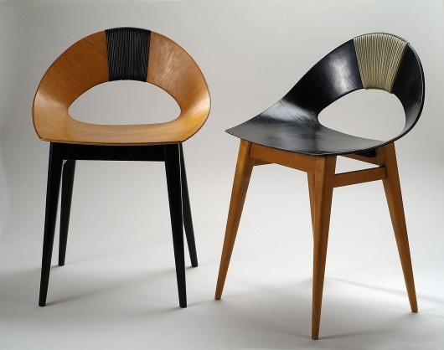
Teresa Kruszewska, ’Small Shell’ chair, 1956. Source: Demska A., Frąckiewicz A., Maga A., We want to be modern. Polish design 1955-1968 from the Collection of the National Museum in Warsaw, Warsaw 2011

